Fecha: 06 de Enero de 2016
Boletín de prensa Nº 06

DESFILE MAGNO MOSTRÓ EL TALENTO Y CREATIVIDAD DE LOS ARTISTA DE LA REGIÓN

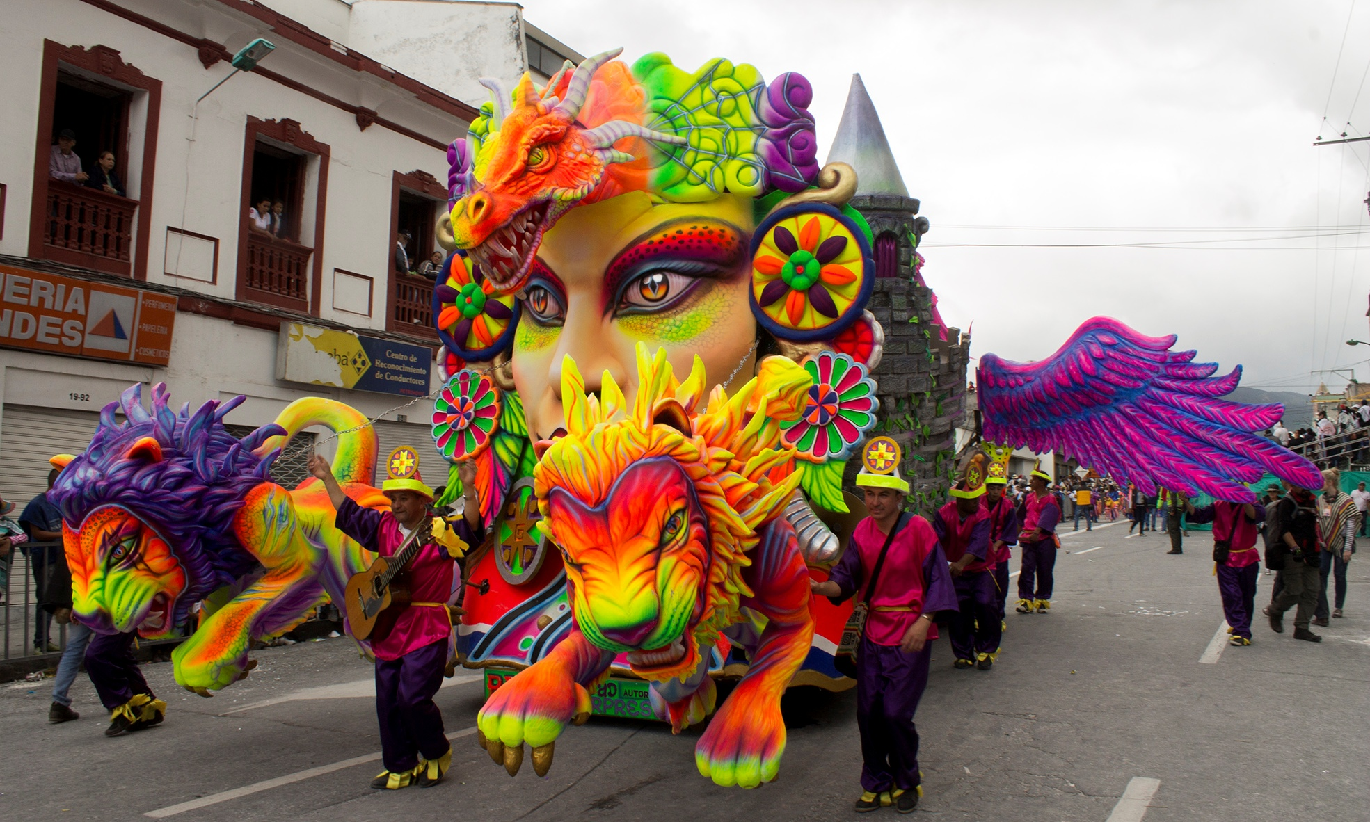

En un ambiente lleno de alegría, jolgorio y convivencia pacífica, se llevó a cabo el Desfile Magno del 6 de enero del Carnaval de Negros y Blancos de Pasto, fiesta declarada por la UNESCO, como Patrimonio Cultural e Inmaterial de la Humanidad. Miles de habitantes y turistas nacionales e internacionales que se ubicaron sobre la senda, disfrutaron del recorrido de las carrozas, carrozas no motorizadas, disfraces individuales, murgas, comparsas y colectivos coreográficos que como todos los años maravilló a los asistentes con su color, diseño y talento creativo.

La espuma, el talco, las risas y el “Viva Pasto Carajo”, estuvieron presentes durante los más de 7 kilómetros de recorrido del desfile que inició en la Avenida Alfonso Zambrano y llegó hasta la Avenida Los Estudiantes. Fueron en total 126 propuestas artísticas que engalanaron la senda del carnaval.

Uno de los reporteros internacionales que llegó desde Londres para registrar los mejores momentos de esta fiesta fue Jhon Quintero quien por primera vez visitó Pasto y quedó maravillado. “Es un evento que vale la pena resaltar para mostrarlo al mundo porque es absolutamente grandioso y no tiene nada que envidiarle a grandes festivales como los de India o Asia. Invito a todos los fotógrafos para que asistan y muestren este trabajo que es emocionante verlo”.

El Carnaval de Río Sucio del departamento de Caldas, fue el invitado de honor para esta oportunidad. Martha Lucía Correa Pinzón expresidenta del evento en su municipio, manifestó su agradecimiento por ser parte de esta fiesta maravillosa. “A todos los colombianos los invitamos a conocer el Carnaval de Negros y Blancos porque es un encuentro seguro, lleno de alegría y amabilidad”.

EN DESFILE MAGNO DEL 6 DE ENERO, ALCALDE DE PASTO SE COMPROMETE CON ARTESANOS PARA FORTALECER CARNAVAL DE NEGROS Y BLANCOS

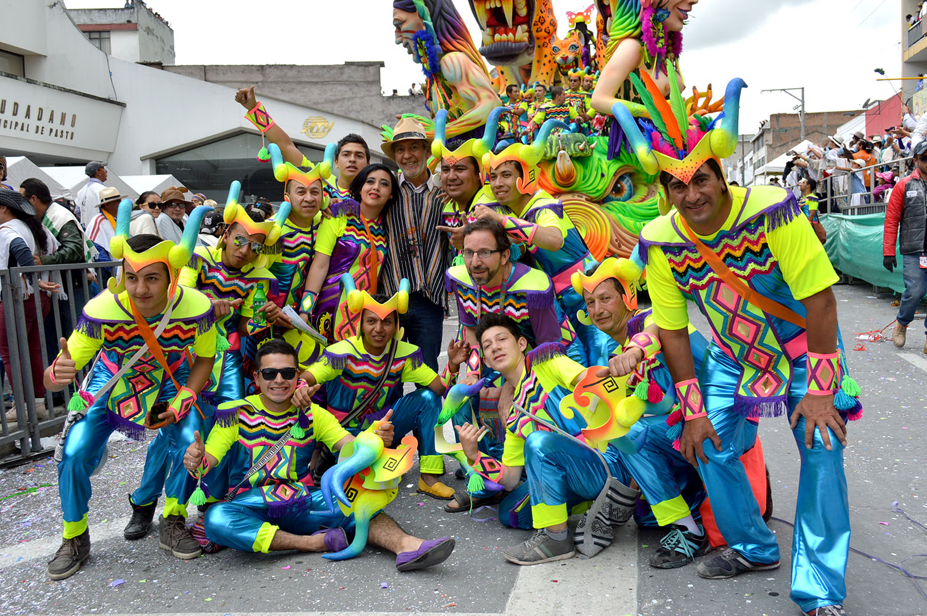

Durante el recorrido del Desfile Magno del 6 de enero, el alcalde de Pasto Pedro Vicente Obando Ordóñez saludó a cada uno de los artesanos que participaron. El mandatario local expresó su satisfacción por la vinculación de la ciudadanía la cual representa y aseguró que se realizará una reingeniería del Carnaval de Negros y Blancos en la que los artesanos serán los protagonistas. “Vamos a mejorar todo lo que sea necesario, esperamos que la fiesta día a día adquiera más valor y representatividad ante el mundo”.

Personalidades de la región y la ciudad también estuvieron presentes en el Desfile Magno, es el caso del presidente del Concejo Erick Velasco quien manifestó su orgullo por la principal fiesta del suroccidente colombiano. “Es de reconocer el trabajo que durante todo un año efectúan los cultores. Debemos sentirnos orgullos de nuestra tierra”. Así mismo el concejal Mauricio Rosero felicitó a los artesanos y demás personas que hicieron posible que el carnaval saliera exitoso. Finalmente el cabildante Álvaro Figueroa aseguró que año tras año la calidad de las creaciones son más exigentes.

En el cierre del Desfile Magno de la versión 2016 del Carnaval de Negros y Blancos, el entusiasmo de los turistas y los residentes de la capital de Nariño, reflejaron a un pueblo que disfruta con respeto y admiración de un patrimonio que hoy permite mostrarle al mundo el talento y la diversidad cultural de la región.

PROGRAMACIÓN CARNAVAL DE NEGROS Y BLANCOS JUEVES 7 DE ENERO

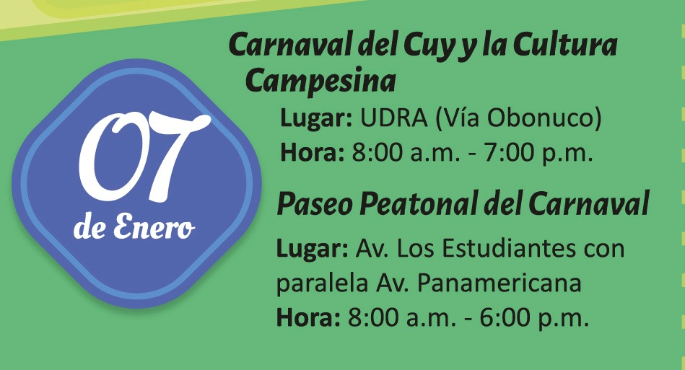

La programación del Carnaval de Negros y Blancos 2016 termina este jueves 7 de enero con el Carnaval del Cuy y la Cultura Campesina que se llevará a cabo desde las 8:00 de la mañana en la Unidad Deportiva y Recreativa UDRA en el corregimiento de Obonuco. El evento organizado por la Secretaría de Agricultura de Pasto, busca incentivar el consumo de la especie y apoyar a las asociaciones de productores que tienen como fuente de ingreso esta actividad comercial.

De igual forma, propios y turistas podrán disfrutar del Paseo Peatonal del Carnaval para apreciar las carrozas que participaron en el Desfile Magno. Las majestuosas elaboraciones estarán ubicadas sobre las avenidas Los Estudiantes y Panamericana desde las 8:00 de la mañana hasta las 6:00 de la tarde.

Oficina de Comunicación Social
Alcaldía de Pasto

